14/05/2023 – List for 13 Gdhay Rachana
1) વિભૂતિ દેસાઈ ઘાસવાલા બિલીમોરા.
શીર્ષક - માને પત્ર.
વહાલી મા,
તારી લાડલીનાં વહાલ ભર્યાં પ્રણામ.
મોબાઈલમાં સંદેશા મોકલનારી હું, પત્ર લખું એટલે નવાઈ લાગી ને! મા, મેં જોયેલ કુદરતી નજારાનું વર્ણન પત્રમાં સચવાયેલું રહેશે,મન થાય ત્યારે વાંચી લેવાય.
લીલી હરિયાળી, ષોડશી યુવતીની જેમ ઉછળતી કૂદતી નદી કે પહાડો પરથી પછડાતાં ધોધ, ખળખળ વહેતાં ઝરણાં, લીલાં પર્ણોથી આચ્છાદિત વૃક્ષો જોઈ આપણે બોલી ઉઠીએ કે,વાહ કુદરત! પરંતુ આજે તને એનાંથી અલગ કુદરતી સૌંદર્યની વાત જણાવું.
પર્ણો ખરી ગયેલાં એવાં સુકાભઠ્ઠ વૃક્ષો પણ જોવાં જેવાં.પર્ણોથી આચ્છાદિત વૃક્ષની ડાળીઓ જોવા ન મળે,એક ઘેઘૂર વૃક્ષ જ દેખાય, જ્યારે પર્ણ ન હોવાને કારણે ફેલાયેલી ડાળીઓ જોવા મળી. મા, શું વાત કરું? આ ડાળીઓ જાણે,પ્રેમી એની પ્રેમિકાને હાથ ફેલાવી આલિંગન આપવા આતુર હોય એવી આ ડાળીઓ દેખાય. કેટલાંક વૃક્ષોની ડાળીઓ પવનમાં ડોલતી હોય ત્યારે નૃત્ય કરતી હોય એવું લાગે. હું તો દંગ થઈ જોતી જ રહી.
નદી કિનારે ગઈ તો ઉછળકૂદ કરતી ષોડશી નદી કોઈ પ્રૌઢાની જેમ શાંત, સૌમ્ય પોતાની મસ્તીમાં ધીમે ધીમે મંઝિલ કાપતી હોય એવું લાગે એને જોતાં જ હૈયે ઠંડકનો અહેસાસ થાય. મન શાંત થઈ તાજગી અનુભવે.
સાગનાં વૃક્ષો પર્ણો ખરી જવાને કારણે સરહદે ઊભેલાં ટટ્ટાર સૈનિક જેવાં દેખાય. વાંસનાં ઝૂંડ પવન આવતાં જ ડોલી ઉઠે અને એટલાં નમી જાય, જાણે વાંકા વળીને નમન કરતાં હોય.વહેતો પવન જાણે વાંસળીનાં મધુર સૂર રેલાવતો હોય એવો અવાજ સાંભળીને હું તો ઘેલી ઘેલી થઈ ગઈ.
મા,મને એક અલગ જ અનુભવ થયો કે, આથમતાં સૂર્યનું સૌંદર્ય માણવા જેવું હોય છે એમ જ પાનખરનું સૌંદર્ય પણ માણવા જેવું હોય છે.
મા,તારી વાત સાચી જ છે કે સૌંદર્ય માણવા માટે આપણી દ્રષ્ટિ જોઈએ,' દ્રષ્ટિ એવી સૃષ્ટિ.'

લિ.
તારી લાડલીનાં પ્રણામ.
વિભૂતિ દેસાઈ ઘાસવાલા બિલીમોરા.
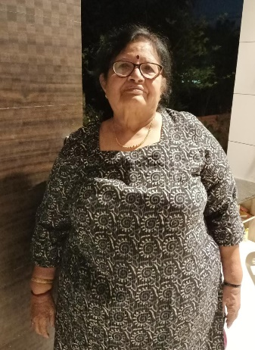

2) શંભુભાઈ ડી ઠક્કર (ભૂજ)
મા-બાપના હૈયાંમાં તો પ્રેમનો સાગર હોય છે. એક કથા અનુસાર હુમાયુ એના જીવનનાં અંતિમ શ્વાસ ભરતો હતો, ત્યારે હુમાયુનાં મૃત્યુના બિછાને બેસીને બાબરે પોતાની જિંદગીના બદલામાં દીકરાની જિંદગી માંગી લીધી. આ પિતાનાં પ્રેમની ચરમસીમા હતી. હુમાયુની લાઈલાજ બીમારીનો એનાં કરતાં મોટો ઈલાજ બીજો ક્યો હોય. આ સંવેદના કરતા મોટું અમૃત બીજું કોઈ નથી.
આપણે સૌ જન્મજાત સંવેદનશીલ છીએ પણ, વખત જતાં આ સંવેદના ધીમે ધીમે દમ તોડવા લાગે છે. આપણે એને એટલી હદે તોડી મરોડી નાંખીએ છીએ કે પછી એ આપણાં કાબૂમાં રહેતી નથી. જોઈતું વસ્તુ ન પ્રાપ્ત થાય તો આપણે પ્રેમ કરવાનું બંધ કરી દઈએ છીએ. નવીપેઢીએ આ પરિસ્થિતિ માટે બહુ સરસ શબ્દ આપ્યો છે ડિપ્રેશન. એને નાથવા માટે આપણે જીવતોડ કોશિષ કરીએ છીએ. દવાઓ, ડોક્ટર, મેડિટેશન અને બીજું ઘણું બધું અજમાવીએ છીએ.
પણ એ છતાં સાવ સામાન્ય ઉપાય આપણે નથી જ કરતાં. બસ પ્રેમ નથી કરતાં. આપણાં જીવનને , આપણી આસપાસની વ્યક્તિઓને ,ખડખડાટ હસતાં બાળકોને, સુંદર મજાના ફૂલોને, મધુર સંગીતને બસ પ્રેમની એ અમોઘ ઔષધિ લેવાનું ચૂકી જઈએ છીએ. આપણી મનઃસ્થિતિનો ઈલાજ આપણા હાથમાં જ હોય છે અને આપણે તરફડિયાં મારીએ છીએ. ચાલો સંકુચિત માનસ છોડીને વિશાળ અર્થમાં પ્રેમ કરીએ . ગૂંગળાવી નાખતાં એકાંતને છોડી પ્રેમનો ઓક્સિજન લેવાનું આજથી જ શરૂ કરીએ અને એ ગેરન્ટી મારી કે આ ઈલાજ ઘણો સસ્તો અને અકસીર છે. બીજું તો ઠીક પણ આ દવાની કોઈ એક્સપાયરી ડેટ નથી.

જ્યારે ઈચ્છો ત્યારે કાયમ તરોતાજા જ મળતી રહેશે

શંભુભાઈ ડી ઠક્કર (ભૂજ)
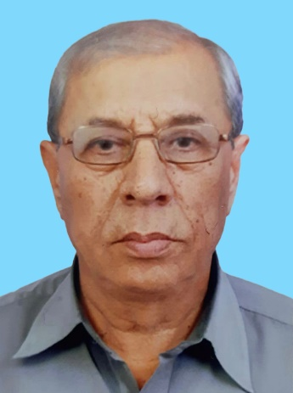

3) ભારતી ભંડેરી "અંશુ",અમદાવાદ.
મા
ઈશ્વર પોતાના સર્જેલા સર્જન પર કૃપા, કરુણા અને આશીર્વાદ વરસાવવા તત્પર હોય જ પરંતુ તેઓ એકલા બધે પહોંચી ન શકે એટલે તેમણે માનું સર્જન કર્યું હશે! મા અને બાળકનો સંબંધ લોહી માંસનો છે. નવ મહિના પોતાની કૂખમાં રાખનાર મા હરપળ પોતાનાં બાળકની ચિંતા કરતી હોય છે. તેનાં સારાં સ્વાસ્થ્ય માટે પોતાની ખાણી પીણી બદલી નાંખે છે . તેનાં ઘડતર માટે ખાસ ઉત્તમ પુસ્તકોનું વાંચન કરે છે. જ્યારથી તેને ખબર પડે છે કે તેનાં ઉદરમાં એક બાળબીજ રોપાયું છે ત્યારથી જ એક સ્ત્રી, સ્ત્રી મટી જાય છે અને મા જન્મ લઈ લે છે. આ માનું ઋણ બાળક સાત જન્મમાં પણ ઉતારી શકતો નથી.
કુટુંબમાં માતાનું સ્થાન શ્રેષ્ઠ છે. બાળ ઉછેરમાં માતા અજોડ છે. મા કદાચ અભણ હોય પણ તે પોતાના સંતાનને શ્રેષ્ઠ શિક્ષણ અપાવવા મજૂરી પણ કરે છે. શાસ્ત્રોમાં કહેવાયું છે કે,
*એક મા સો શિક્ષકની ગરજ સારે છે.*
બાળકની પ્રથમ ગુરુ મા છે. માની મમતાનું શબ્દોમાં વર્ણન કરવાનું મારું ગજું નથી. હું તો એટલું જ કહીશ કે મા એ ભગવાનનું સ્વરૂપ છે.
ઘરેથી માનાં આશીર્વાદ લઈને નીકળો તો દુનિયાની કોઈ તાકાત તમને હરાવી શકે નહિ . આપણાં મહાપુરુષો ગાંધીજી, શિવાજી, લોકમાન્ય તિલક વગેરેના જીવન ઘડતરમાં તેમની માતાનો ફાળો વિશેષ જોવા મળે છે. માતા ગરીબ હોય કે શ્રીમંત, બાળક દેખાવડું હોય કે લૂલું લંગડું તેનાં વાત્સલ્યમાં કોઈ ફરક પડતો નથી. માની મમતા કેવળ માનવ સૃષ્ટિમાં જ જોવા મળે છે તેવું નથી પશુ, પંખીમાં પણ પ્રબળ માતૃપ્રેમ જોઈ શકાય છે.
*ધરતીનો છેડો ઘર અને ઘરનો છેડો મા.*
બધે ફરી આવો પણ સાચી શાંતિ તો માનાં ખોળામાં જ મળે. પેટે પાટા બાંધીને સંતાનને મોટાં કરનારી માતાને ઘડપણમાં જો સંતાન તરફથી તિરસ્કાર મળે તો પણ તે સદાય સંતાનોને આશીર્વાદ જ આપે છે.
ખુદા કા દૂસરા રૂપ હૈ માં ,
મમતા કી ગહરી ઝીલ હૈ માં .
વો ઘર કિસી જન્નત સે કમ નહી,
જિસ ઘર મેં ખુદા કી તરહ પૂજી જાતી હૈ માં !
મા સંતાનનાં ઘડતર માટે કડક અને કડવી પણ બનતી હોય છે ક્યારેક મીઠો ઠપકો તો ક્યારેક માર મારીને બાળકને સાચા રસ્તે વાળે છે. જે સંતાનનાં સુખે સુખી અને સંતાનનાં દુઃખે દુઃખી તે મા.
મા એટલે નિઃસ્વાર્થ પ્રેમનું પ્રતીક. સ્નેહની સરવાણી, હેતનું ઝરણું, લાગણીઓનો પ્રપાત અને વાત્સલ્યનો ઘૂઘવતો સાગર. દુનિયાની હરેક માને મારાં સો સો પ્રણામ.
ભારતી ભંડેરી "અંશુ",અમદાવાદ.

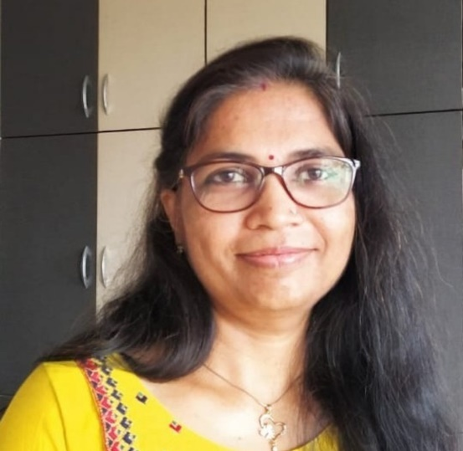

4) ધનેશ એમ શાહ (હૈદરાબાદ)

માતા – શિક્ષક માતા - કલ્પતરુ
માતા - મમતા સાગર માતા - અમૃતની ગાગર .
તે કુક્ષીમાં ધારણ કરી ધાત્રી બની...
જન્મ આપીને જનની બની...
પાલન-પોષણ કરીને અમ્મા...
અને વીર બાળકોના પ્રસવ ને કારણે તે વીરસુ કહેવાઈ...
માતાના ખોળામાં સૂઈને સ્તનપાન કરતું બાળક, અને તે બાળક પર સ્નેહ વરસાવતા માતાનાં નયન...ઉત્તમોત્તમ પવિત્રતા છે, પ્રકૃતિની સર્વોચ્ચ સુંદરતાનું પ્રતીક છે.
કુદરતનો કરિશ્મા છે. માનવતાનું અદ્ભુત ચિત્ર છે.
અહીં બાળકની કોઈ યાચના નથી,
અને માતા કોઈ હિસાબ રાખતી નથી.
એક તૃપ્ત થાય છે અને બીજો ધન્ય થાય છે.આનાથી મોટું આદાનપ્રદાનનું કોઈ ઉદાહરણ નથી.આનાથી વધુ સંતોષની પૂર્ણતાનું કોઈ ઉદાહરણ નથી.
કુદરતની વિશેષતાનું આનાથી મોટું કોઈ ઉદાહરણ નથી.
આ પરમ દિવ્યતા છે.
આ અંતિમ સત્ય છે.
માતૃત્વ પ્રકૃતિનું સર્જક તત્ત્વ છે.માતા જ પ્રકૃતિનું શ્રેષ્ઠ પ્રતિનિધિત્વ કરે છે.
માતા ફક્ત જન્મ આપી પોતાનું કર્તવ્ય સમાપ્ત કરતી નથી અપિતુ પોતાનાં સર્જનરૂપ બાળકને અસીમ, શુદ્ધ, બિનશરતી, પ્રેમ આપે છે.
જો માતાનું મૂલ્યાંકન કરવાનુ કોઈ ત્રાજવું હોત અને એક પલડામાં માત્ર આ ચાર શબ્દો 'મારી પાસે માતા છે' એ મૂકી બીજાં પલડામાં દુનિયાની તમામ સંપત્તિ રાખવામાં આવે તો પણ માવાળું પલડું ચોક્કસ નમશે, તેમાં કોઈ શંકા નથી.
શબ્દકોષમાં ‘મા’નો ફક્ત શબ્દાર્થ જ જોવા મળશે.'મા’નો ભાવાર્થ તો હૃદયકોષમાં જ મળશે. કોઈ વિચારકે બહુ સરસ કહ્યું છે કે સ્વર્ગમાં માતાની ગોદ મળશે કે નહીં તે ખબર નથી, પણ માતાનાં ખોળામાં સ્વર્ગ ચોક્કસ મળશે એમાં કોઈ શંકા નથી.
માતાની ગર્ભાવસ્થા વિચારીએ, તો કેવા વિચારો આવશે? જો આપણે કોઈ વસ્તુ હાથમાં લઈએ, ઉદાહરણ તરીકે પાણીનો ગ્લાસ. ભલે તે વજનમાં ભારે ન હોય, કેટલી વાર સુધી હાથમાં પકડી રાખશો? એક, બે કલાક ? પછી ? એ વજન પણ ઉપાડી નહીં શકીએ.
દુનિયામાં ‘મા’ એકમાત્ર એવી વ્યક્તિ છે જે નવ મહિના સુધી બાળકને પોતાનાં પેટમાં રાખે છે અને તે પણ પૂર્ણ ખુશી સાથે. ગર્ભાવસ્થામાં કેટલું સંભાળવું પડે. ઊઠતાં, બેસતાં , ચાલતાં, કોઈ પણ કામ વખતે, સાવચેત રહેવું પડે.
માતાના અનંત ઉપકારમાંનો આ એક એવો ઉપકાર છે,જ્યારે તે નાનકડાં જીવને પોતાનાં ગર્ભમાં સુરક્ષિત અને સ્વસ્થ રાખે છે, સમગ્ર વિશ્વની નજરથી, તમામ સંકટથી દૂર, ‘સેફ એન્ડ સાઉન્ડ’, જેથી આપણે આ પૃથ્વી પર સુખપૂર્વક અવતરી શકીએ. આ એક ઉપકાર, માતા રૂપી તત્ત્વ સિવાય, કોઈના વશની વાત નથી.

ધનેશ એમ શાહ (હૈદરાબાદ)
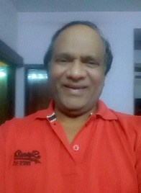

5) સપના વિજાપુરા (અમેરીકા)
૧૯૫૬ ની વાત છે.
ભાવનગર જિલ્લાના એક નાનકડાં ગામ જીથરીની ટી.બી હોસ્પિટલમાં
રસુલબેન પતિ દાઉદભાઈને લઈને આવ્યાં ત્યારે એમને ખબર નહોતી કે આ હોસ્પિટલ પણ દાઉદભાઈને
બચાવી શકે એમ નહોતી .
રસુલબેન દાઉદભાઈને લઈને પોતાનાં ગામ ઈલોલ પાછાં ફર્યા. દાઉદભાઈ
દસમી મોહરમના દિવસે રસુલબેનને સાત બાળકો આપી આ ફાની દુનિયા છોડી ચાલ્યા ગયા.
આ સાત બાળકોમાં ચાર દીકરા અને ત્રણ દીકરીઓ. દાઉદભાઈ મકાન બનાવવાના કોન્ટ્રાકટર હતા . એ સમયે સઘળાં કામ ઉધારી પર ચાલતાં. જેની પાસે દાઉદભાઈ પૈસા માંગતા હતા એ બધાં લોકોએ મોઢું ફેરવી લીધું. પણ જેનું દેવું દાઉદભાઈએ લીધું હતું, એ લોકો રોજ રસુલબેનનાં ઘરે ઉઘરાણી કરવાં આવવાં લાગ્યાં.બત્રીસ વરસનાં વિધવા રસુલબેન નાનાં નાનાં બાળકો અને સગા વહાલાં વેરી શું કરે? ઈદત પૂરી થતાં ખેતર જવાનું ચાલુ કર્યું.
આ બાળકોમાં નસીરભાઈ સૌથી મોટા, પણ એબ્નોર્મલ હતા એટલે નસીરભાઈ રસુલબેન સાથે ખેતરમાં જઈ મજૂરી કરે અને બાકીનાં બાળકો શાળામાં જાય. રસુલબેનનું મગજ ચાલે અને નસીરભાઈનું શરીર! એક દીકરીનાં લગ્ન કર્યાં પણ સાસરાવાળાએ એટલા દુઃખ આપ્યા કે મૃત્યુ પામી, આ ઘા પણ રસુલબેન જીરવી ગયાં.
ખેતરમાં કાળી મજૂરી કરવી, ઘરમાં ભેંસો રાખવી, ઢોર માટે ચારો લાવવો, દૂધ દોહી દૂધ ડેરીમાં પહોંચાડવું આ બધાંમાં ક્યારે રાત પડી જાય ખબર પણ ના પડે .
સમયની એક વાત સારી છે સારો હોય કે ખરાબ વીતી જાય છે . બે દીકરા અમદાવાદ કૉલેજમાં ભણવા ગયા.બન્ને ફાર્માસીસ્ટ બન્યા . એક ઇલેક્ટ્રિક એન્જિનિયર બન્યો. રસુલબેન ક્યારે વૃદ્ધ થઈ ગયાં સમજ ના પડી. એક દીકરો તો અમેરિકામાં સ્થાયી થઈ ગયો. એક દીકરો ગાંધીનગર અને એક દીકરો ગામમાં જ રહ્યો. હવે રસૂલબેન કામ નથી કરતાં પણ રસુલબેન એકલાં પડી
ગયાં બધાં બચ્ચાં માળો મૂકી ઊડી ગયાં. રસુલબેનની સાથે એમનો એબ્નોર્મલ દીકરો નસીરભાઈ જીવનનાં છેલ્લાં શ્વાસ સુધી સાથે રહ્યો. કદાચ નસીરભાઈને અલ્લાહે એટલાં માટે એબ્નોર્મલ બનાવ્યા હશે કે રસુલબેનની બુઢાપાની લાકડી બને . ભણેલા ગણેલા દીકરાઓએ પોતાના ઘર વસાવ્યાં અને પોતાનાં સંસારમાં
મશગૂલ થઈ ગયાં. હવે મા અને નસીરભાઈ એકલાં હતાં. માળાનો કલરવ હવે સંભળાતો નથી. બધાં પંખી ઊડી ગયાં. રસુલબેનનો માળો સુનો થઈ ગયો.
છેવટે રસુલબેન ૯૨ વરસની ઉંમરે અલ્લાહને પ્યારાં થયાં ત્યારે બધા દીકરાને ઘરે કાર, બંગલા અને જીવ જરૂરિયાતની સઘળી સુવિધા ઉપલબ્ધ હતી.પણ મા ન હતી. આ છે ખરી મધર ઇન્ડિયા !
સપના વિજાપુરા (અમેરીકા)

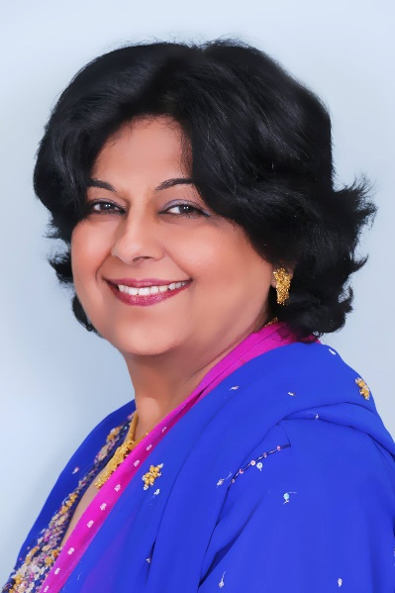

6) આશા જયેશ બરૂવાલા.(સુરત)

ખાંડ વિના મોળો કંસાર,
મા વિના સૂનો સંસાર...

માતાની છત્રછાયા હેઠળ જીવન મધમીઠું! એની લાગણી વિના સાવ ફિક્કું...માતાનું કેટલું ઋણ!..
મા વિષય જ એટલો સંવેદનશીલ કે લખતાં પણ લાગણીથી ભીંજાય જવાય.બાળકથી માંડીને મોટા થતાં સુધીમાં કેટલી મહેનત, કેટલીય જવાબદારી, કેટલોય સંઘર્ષ ! અને એ જ બાળકની હેરાનગતિ હસ્તે મુખે સ્વીકારી વ્હાલ વરસાવતી એક મા જ કરી શકે.ક્યારેક દિકરા દિકરીને જીંદગીના પાઠ ભણાવવા કઠણ કાળજું કરી ઠપકારતી, ફટકારતી અને અંતે જાતે જ રડતી...મા એક એવું પાત્ર છે જેનું આખું જીવન જ બાળક માટે સમર્પિત અને ઓતપ્રોત છે.મા હંમેશા પોતાના બાળક પ્રત્યે ન્યોછાવર રહેતી ઈશ્વરની અદ્રશ્ય બેજોડ શક્તિ છે, ક્યારેય ખૂટે એવી લાગણી છે.
મા એ એવું નજીક નું સ્વજન છે, જે કોઈપણ સમયે, કોઈપણ સંજોગે, શરત વગર, કારણ વગર, નિર્દોષ પ્રેમ વરસાવતો અખંડ સ્ત્રોત છે એને ક્યારેય તરછોડશો નહીં...એ અનંત વ્હાલ ને અવગણશો નહીં... એમની નાની મોટી ભૂલ કે કયારેક ઉંમરના કારણે થયેલ ઓછી વધતી લાગણી ને આંકશો નહીં...
જીવનમાં જ્યારે જ્યારે રડ્યા હશો, તકલીફ માં હશો ત્યારે તે મા ની આંખ પણ ભીની થયાં વગર રહી ન હશે. અને તમારી પ્રગતિની ખુશી અન્યને જણાવી ખુશી બમણી કરી હશે. એટલે મા એ દીકરાના સુખમાં સુખી અને તેના દુઃખ માં દુઃખી થતી હોય છે. એટલે જ મા એ ઈશ્વરનું સ્વરૂપ કહેવાય છે. મા વિષય ઈશ્વરથી પણ ખુદ લાગણીથી પરિપૂર્ણ નથી થઈ શક્યા તો પછી આપણે આ લાગણી, વ્હાલ, વાત્સલ્ય ભાવ વિશે શબ્દોમાં કેમ ઢાળી શકીએ?
સાચી સુરક્ષા શું એ મા જ શીખવે.બાળકની માંદગી સમયે, જો દવા દ્વારા સારું ન થાય તો દોરા ધાગા બાંધી મા દુઆ માંગે છે, પણ મા ક્યાં હાર માને છે? આપણે સમજવાની જરૂર છે, કે પેઢી બદલાય, સમય બદલાય પણ મા નો પ્રેમ ક્યાં બદલાય? એ કરુણામય મૂર્તિ કાલે પણ પ્રેમ વરસાવતી અને આજે પણ એને પ્રેમ છે જ.એ આપણે એને સમર્પણમાં, તેનાં ત્યાગમાં, તેની કાળજીમાં સતત રહેતી ચિંતામાં શોધવાની જરૂર છે.

મા અભણ હોય તોયે એ "સરસ્વતી" છે, મા ભણેલી ન હોવા છતાં પણ જીંદગીમાં જ્યારે હારી જઈએ ત્યારે સાહસ આપી મા જ શીખવે હવે આગળ કેમ વધવું... માંદગી સમયે બાળક માટે દિવસ રાત એક કરતી "જગદંબા" અને પ્રગતિમાં આશિર્વાદ સમી પ્રોત્સાહન આપી હરખાતી "લક્ષ્મી" મા જ છે...
આશા જયેશ બરૂવાલા.(સુરત)

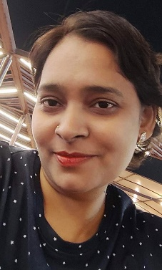

7) ડૉ.કનૈયાલાલ માલી "ઉત્સવ"(અમદાવાદ)
માતૃત્વ પ્રેરણા
મા 'ડી તારી યાદ બહુ આવે છે તું ક્યાં હોઈશ, નથી જડતું તારું ઠેકાણું તું ક્યાં હોઇશ ?
તારા વિરહની વેદનામાં હું જીવું છું, તારા વિરહની વેદનામાં હું .. હું ને જ આજે ભૂલી ગયો છું.
ભણાવ્યાં તેં મને માણસાઈનાં પાઠ, ભણાવ્યાં તેં મને આધ્યાત્મનાં પાઠ, ઓળખાણ અપાવી હું કોણ છું.
એ જ ઓળખાણે હું જીવું છું , કર્મ કરું છું, વિકારોથી મુક્ત રહું છું, જીવનનો ઉત્સવ માણી સદાબહાર રહું છું.. મા!
મા તું બતાવી ગઈ મને મારું જીવન,
આ જિંદગીનાં ફેરામાં કેમ રહેવાય, કેમ જીવાય .
સત્યતાનાં તેં રાહ ચીંધી બનાવી મારું ગુલશન જીવન, મહેકાવી ગઈ ઉપવનનાં હરિયાળી પુષ્પો વચ્ચે તું મા.
કાળ તે વિકરાળ નથી સમય સમય નું કામ કરે.. તે તું મા સમજાવતી ગઈ . મનુષ્ય મનુષ્યનો દુશ્મન નથી ,દુશ્મન તો છે તારાં પાંચ વિકાર એ તું જાણી લેજે.. એમ સમજાવતી ગઈ,
'ધરજે તું જીવનમાં ધીરજ, ધીરજમાં જ છે સુખ શાંતિ સમૃદ્ધિ વૈભવ ,
ઉત્સવ નથી શાંતિ સુખ અહંકારમાં, નથી શાન્તિ પર ચિંતન મોહ માયામાં,'એમ તું સમજાવતી ગઈ .
ડૉ.કનૈયાલાલ માલી "ઉત્સવ"(અમદાવાદ)
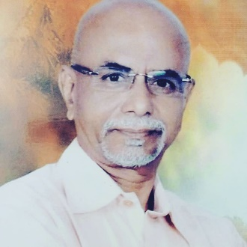

8) દિપકભાઈ મકવાણા "દીપ"(ભાવનગર)
માનું નામ મળશે ક્યારે?
*******************
મા શબ્દ સાવ નાનકડો છે પણ મહત્વ તેનું મોટું છે. પુત્રને જન્મ આપવાથી માંડી પાલન પોષણ તથા સંસ્કાર આપનાર મા છે. માનો મહિમા આપણા ઇતિહાસનાં પાને પાને લખાયેલ છે. કવિઓ અને લેખકોએ મા વિશે ઘણું લખ્યું છે. જનનીની જોડ સખી નહીં જડે રે લોલ જેવાં ગીતો પણ લખ્યાં છે. મા તે મા બીજા બધા વગડાના વા જેવી કહેવતો પણ છે.
આટલું બધું મહત્વ હોવા છતાં દરેક માણસનાં નામ પાછળ જનમનાં દાખલાથી માંડી માણસનાં મરણનાં દાખલા સુધી પાછળ પિતાનું નામ લખવામાં આવે છે. સમાજ અને સરકારમાં પિતાનાં નામથી વધુ ઓળખાય છે.
હા ,ક્યારેક કોઈક અનૈતિક સંબંધોથી બાળકનો જન્મ થયો હોય અને પિતાનું નામ ખબર ન હોય કે જાહેર ન કરી શકાતું હોય ત્યારે અપવાદરૂપે કોઈનાં નામ પાછળ માતાનું નામ લખાય છે.
પિતા પાલનહાર છે, પિતાની સંપત્તિનો વારસદાર છે તેથી તેનું નામ પાછળ લખવામાં આવે છે એવી દલીલ ઘણાં કરે, તો શું જનની જન્મદાતા નથી? માતા સંસ્કારનો વારસો નથી આપતી ? પિતાનો અંશ ભલેને અંગમાં હોય તો શું માતાનું લોહી તેની નસેનસમાં નથી ફરતું?
માતાનાં નામને બદલે સમાજમાં આપણાં નામ પાછળ પિતાનું નામ લખવાની પરંપરા ચાલે છે તેની પાછળનું એવું પણ કારણ હોઈ શકે કે પહેલાં પુરુષપ્રધાન સમાજ રચના હતી. સ્ત્રીને આગળ આવવા જ દેતાં નહોતાં. સ્ત્રી પણ ચૂપચાપ રહી આ પરંપરા સામે અવાજ ઉઠાવતી નહોતી.
ઈશ્વર પણ દેવકીનંદન કાનજી, જશોદાનો જાયો કાનુડો, કૌશલ્યા નંદન રામ, પાર્વતી પુત્ર ગણેશ, અંજની પુત્ર હનુમાન જેવા માતાનાં નામથી ઓળખાય છે તો સામાન્ય માનવી કેમ માતાનાં નામને પોતાનાં નામ સાથે જોડતા અચકાય છે?)
જો કે હવે સમય બદલાઈ ગયો છે. સ્ત્રી પુરુષ સમોવડી બની ગઈ છે તેથી માણસનાં નામ સાથે પિતાનાં નામ જેટલો જ અધિકાર માતાનાં નામ જોડવાનો છે. હવે ક્યાંક બાળકનાં નામ સાથે માતાનાં નામ લખવાની શરૂઆત થઈ છે પણ ખૂબ જ ઓછી છે.
આ પરંપરા હવે તોડવી જોઈએ પણ તેની પહેલ કોણ કરે? કયો ગાંધી મોહનદાસ પૂતલીબાઈ ગાંધી લખશે?, કયો મોદી નરેન્દ્ર હીરાબા મોદી લખશે? જનનીનું નામ પોતાનાં નામ સાથે જોડી જનનીનું ઋણ ચૂકવશે કોણ? જનનીને ગૌરવ અપાવશે કોણ?
મધર્સ ડે આપણે દર વર્ષે ઉજવીએ છીએ તો સરકારથી માંડી પ્રજા સંકલ્પ ન લઈ શકીએ કે હવેથી પિતાનાં નામ સાથે માતાનું નામ સરકારી ચોપડે જોડી સાચા અર્થમાં મધર્સ ડે ઉજવીએ!
દિપકભાઈ મકવાણા "દીપ"(ભાવનગર)
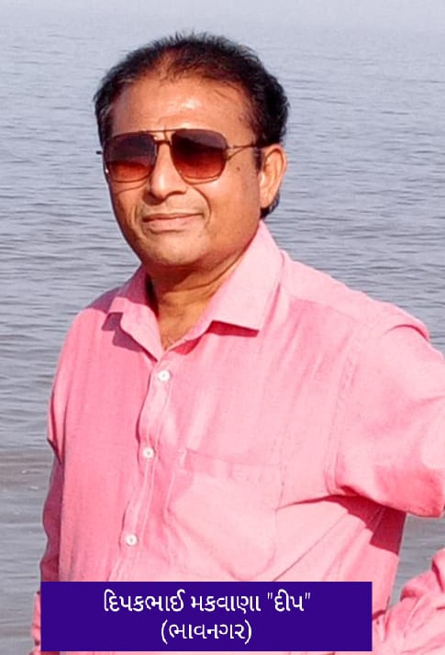

9) દિલીપ સી સોની.(અમદાવાદ)
મા.......
એક તિથિ એ પણ હશે,
જયારે હું નહીં હોઉં તમારી સાથે,
અતિથિ થઈને આવીશ,
તિથિઓ થકી તમારા સ્મરણમાં ...!
-અજ્ઞાત
"મા"ની નજરમાં ફાયદા- નુકસાનનો હિસાબ શાનો!!
"૭૫ વર્ષની વયે તમો પાંચ કિલોમીટર ચાલી શકો અને તમને નિયમિત ભૂખ લાગે તો તમો સુખી માણસની વ્યાખ્યામાં આવો છો. સામાન્ય રીતે આપણી તંદુરસ્તી સારી હોય તો ઈશ્વરની કૃપા કહીએ છીએ. ઈશ્વર તો બધી જગ્યાએ પહોંચી ના શકે એટલે પોતાના પ્રતિનિધિ તરીકે વંદનીય પૂ. ‘મા’ નું સર્જન કર્યું.
મૂળભૂત રીતે આપણી તંદુરસ્તીનું પાયાનું કારણ કયું હોઈ શકે? ફકત ને ફકત ‘મા’ જ પાયાનું કારણ છે. ‘મા’ સતત અનુભવાતી ઉષ્મા સમી લાગણી છે. જેથી સતત ‘મધર્સ ડે’ ઉજવીએ છીએ તેવી ઉરમાંથી સંવેદના હરરોજ પ્રગટે છે. જેથી પ્રત્યેક દિવસ ‘મધર્સ ડે’ બની જાય છે.
વાત્સલ્યમૂર્તિ સ્નેહ વરસાવતી મારી ‘મા’ને મેં પારણામાંથી જ અનુભવી છે. ‘મા’ના પ્રેમને, તેની લાગણીઓને અનુભવવાની હોય. બચપણમાં ઘોડિયામાં માના હાલરડા સાંભળી ‘મા’ ના લયબધ્ધ અવાજને જ અનુભવી સુખની નીંદ આવી જતી હતી. ગર્ભથી જ સંસ્કરણ પામતો દરેક જીવ માનો જન્મોજનમનો ઋણી રહે છે.
જન્મ આપીને ‘મા’ આપણી પહેલી ગુરુ બને છે. ‘મા’ પથદર્શક બની આપણા જીવનને ઉજાળે છે. શરીરના રક્તના બુંદે બુંદેમાં ‘મા’એ આપેલા સંસ્કારો વહે છે. ‘મા’ આપણા જીવનના દરેક પ્રશ્નોના જવાબોનું સરવૈયું છે.
મારી તંદુરસ્તીનું રહસ્ય મારી ઉર્જા. મારી ઉર્જાનું રહસ્ય ફક્તને ફક્ત મારી વહાલી ‘મા’ છે. અસ્ખલિત શબ્દોમાં ‘મા’નું વર્ણન કરીએ તો શબ્દો ખૂટે, વર્ણન નહીં.

આપણા જતન માટે ‘મા’ની શું લાલસા હોઈ શકે? ફક્ત અને ફક્ત ‘શુદ્ધ પ્રેમની અપેક્ષા.’
દુનિયાની દરેક ‘મા’ એ વિશ્વરૂપ જગતજનની છે. કોઈ કહે કે, તમે ઈશ્વરની અનુભૂતિ કરેલી છે તો હું ફક્ત એટલું જ જણાવીશ કે, મારી ‘મા’ ની અંદર મેં ઈશ્વરને જોયો છે એ ઈશ્વરે મને હાથ પકડીને દોર્યો છે.
ઈશોપદનીશમાં કહ્યું છે કે "તેન ત્યક્તેન ભુંજિથા:" અથવા "ત્યાગ કરીને ભોગવ" આ ત્યાગ ‘મા’ જ કરી શકે.
દુનિયાની દરેક ‘મા’ મહેનતુ, સંઘર્ષશીલ મહિલાશક્તિ છે, જે જગતને જન્મ આપે છે, દોરે છે, ચલાવે છે. બાળકનું સંપૂર્ણપણે ઘડતર કરનાર ‘મા’ છે. ‘મા’ સમય સાથે બદલાતી નથી.

જેથી દુનિયાની દરેક ‘મા’ને આજના ‘મધર્સ ડે’ ના દિવસે નમ્ર વિનંતી કે, તમે તમારી તંદુરસ્તી માટે સભાન રહો. કેટલાય દુઃખોને સહન કરીને પણ મૌનને આભૂષણ બનાવનારી ‘મા’ તમે સુપરવુમન છો. તમારું પોતાનું અસ્તિત્વ તંદુરસ્તીની દૃષ્ટિએ ટકાવી રાખજો.
સર્વેને ‘મધર્સ ડે’ની શુભકામનાઓ

દિલીપ સી સોની.(અમદાવાદ)
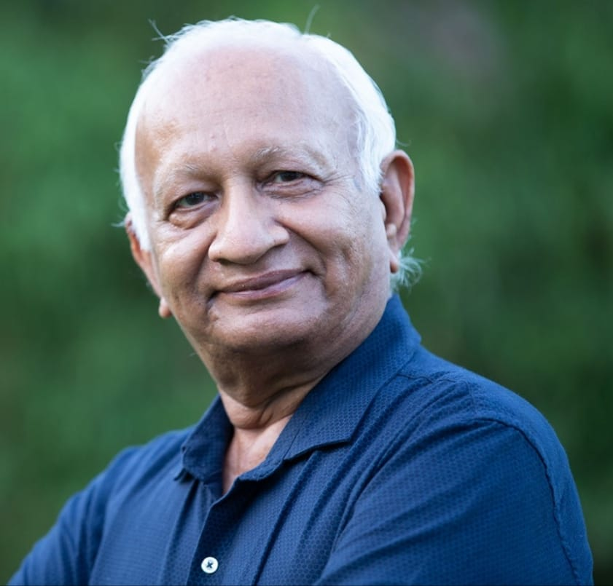

10) રમેશ પટેલ”આકાશદીપ” (અમેરિકા)
માનું હૈયું એટલે મમતાની સુગંધ... લેખક- રમેશ પટેલ(આકાશદીપ)
સ્વીકારવા વિનંતી.
﻿ માનું હૈયું એટલે મમતાની સુગંધ...
﻿
સંસારનું વટવૃક્ષ ખીલે છે મા થકી. પશુ પંખી કે માનવજાત માટે વ્હાલ એજ અમૃતપાન. માનું હૈયું એટલે મમતાની સુગંધ..
બા બોલું ને ઝૂલે રે બાળપણ
આયખે કેસર ઘોળેજી રે
લીલુડી ડુંગરમાળ અને રમતી રમતી વહેતી નાનકડી નદીને કાંઠે, ખેડા જીલ્લાના બાલાશિનોર તાલુકાના પ્રખ્યાત ડાયનોસર અસ્મી પાર્ક વાળા, રીયોલી ગામની નજીકનું ગામ જેઠોલી , એ મારી માતા કાશીબાનું પિયર ગામ.
બેઠી દડી , પણ મજબૂત બાંધો અને ગોળમટોળ મુખ અને હસમુખો સ્વભાવ, આઝાદી સંગ્રામ અને આઝાદી બંન્નેની હવા માણેલી આ પાણીદાર પેઢી , એ પરિચય એમનો.
ચાર ચોપડી ભણેલાં પણ જીવનનું ગણતર ખૂબ જ પાકું. ચૌદ વર્ષની કુમળી વયે પરણીને , ડાકોર પંથકમાં શ્રી રછોડરાય મહારાજાની છાયા ઝીલતા ગામ મહિસામાં આવ્યા.
બા એજ કહેલી થોડીક વાતો, જાણે કોઈ રસપ્રદ ઈતિહાસનું પાનું.
એ જમાનામાં ભણ્યા ના ભણ્યા ને સંતાનો બાપોતી ધંધામાં જોતરાઈ જતા. ખેતીવાડી સાથે ઘર આંગણ દુધાળાં જાનવર તથા બળદો એટલે ઘરનો ઠાઠ ગણાતો. એ જમાનામાં વીજળીની
સુવિધા નહીં એટલે ગામડા ગામે ઘર ઘંટી , વલોણાં અને કુવાથી પાણી લાવી પાણિયારે ઝગમગાટ દાખવવામાં જ ઘરની મહિલાઓ ખૂંપી જતી.

બા એ આ સઘળી જવાબદારી ઊપાડી , આ તપસ્યાનાં ઋણ તો ઉતારે ના ઉતરે તેવાં છે.
બા ભણેલાં ચાર ચોપડી પણ વાંચનનો શોખ ભારે અને મારા પિતાશ્રી ઝવેરભાઈએ, આ શોખને બિરદાવતાં, ધાર્મિક પુસ્તકો ,
સ્વામિ વિવેકાનંદ , આખ્યાનો,શ્રી ઝવેરચંદ મેઘાણીજી અને ચારિત્ર્ય ઘડતરનાં પુસ્તકોથી , ઘરમાં જ પુસ્તકાલય ઉભું કરી દીધેલ. મને કવિતાઓ લખવાની અને સાહિત્યને મજાથી માણવાની દેન ,એ કાશીબા અને પિતાશ્રી ને આભારી છે.

કાશીબા એટલે પરોપકારની સુગંધ અને એ તેમની જીવન મૂડી.
યુવાન વયે એક ગોરપદું કરતા , બ્રાહ્મણની દીકરી વિધવા બની, માવતર ગુજરી ગયાં એટલે શહેરમાં ભાઈ ભાભી સાથે ગઈ પણ સાથે રહેવું કઠિન લાગતાં , એક દિવસ કાશીબા પાસે આવી બોલી…
“ ઓ કાશીબા…. તમારા આશરે આવી છું. મરજાદી છું અને મારા આ લાલજી ઠાકોર સાથે આયખું પૂરું કરવું છે. તમે જાણો છો કે ગોરપદુ હતું એ બાપ ગયા પછી હવે આવકમાં કંઈ નથી. હવે આ ગામમાં તમારે ને આ લાલજીને આશરે આવી છું. “
દીકરીની વ્યથા જોઈ બાની આંખ ભીંની થઈ ગઈ. બહેન..તમે ચિંતા ના કરશો. આ મારા ફળિયાને તમારું ઘર જ માનજો. .

અગિયારસ પૂનમ કે ખડકીના કૌટુમ્બિક પ્રસંગોએ , સૌ ફોઈના લાલજી મહારાજના ચરણોમાં સેવા અર્પતા..દાન સીધું દઈ પૂણ્ય કમાતા . ફોઈનું આંગણું બાળકોને ભેગા થવાનું ,પ્રસાદ લેવા દોડતા જવાનું સ્થાન બની ગયું.
આખી જીંદગી તેમણે સુખથી વિતાવી ,કોઈ ઊણપ કાશીબાએ વરતાવા ના દીધી. રામરતીફોઇના અંતરના આર્શીવાદથી આખું ફળિયું સુખી થઈ ગયું. ક્યાં શોધવા હવે એવા માનવતાના દીવડા જેવા કાશીબા ને રામરતિફોઇ ને?

બા અને કુટુમ્બ સાથેની એ દિવાળી , વિશાળ કુટુમ્બ ને ફળિયાની
મીઠાશને યાદ કરતાં સાચે જ હૈયું ઊભરાઈ જાય ને બોલાઈ જવાય..કાશીબા એ કાશીબા.

રમેશ પટેલ”આકાશદીપ” (અમેરિકા)

11) વૈશાલી રાવલ (મુબાઈ)

મમ્મી,જો હવે તારે પગલે હું!

મમ્મી, આજે માતૃ દિવસે તને યાદ કરતી હતી ત્યાંજ તારા દ્વારા બોલાયેલું એ વાક્ય યાદ આવ્યું, "તું મારા જેવડી થઈશ ત્યારે તને સમજણ પડશે!"
એ સમયે તો મને આ વાક્ય બહુ પજવતું પણ હવે સમજાય છે એ કેટલું યથાર્થ છે!
રોજ સવારના સાડા પાંચથી રાતના અગિયાર સુધી તું તારી ફરજ પર અડીખમ રહેતી.
રોજે રોજ ઘરના અન્ય સભ્યોને ભાવતાં ભોજન બનાવતી અને એમાંથી જ તું પોતાને ભાવતું કંઈક શોધી લેતી. વળી ઘરના દરેક સભ્યોને જમાડી અંતે જ તું જમતી!
હજુ હમણાં જ રોટલી કરી થાક અને ગરમીથી ધરાઈ ગયેલી હું જમવા બેઠી ત્યારે જ મને સમજણ પડી કે તારો ખોરાક સાવ ઓછો કેમ હતો?

ખરીદી કરવા જતી વખતે પણ તું હંમેશા પ્રથમ અમારી વસ્તુઓ ખરીદતી પછી વધતા પૈસા પ્રમાણે તું પોતાને માટે વસ્તુઓની પસંદગી કરતી!

તું ક્યારેક અમને ટપારતી,"કામ શીખો નહીંતો મુશ્કેલી પડશે!"
ત્યારે મારો જવાબ રહેતો,"પડશે એવા દેવાશે, અત્યારથી શું ચિંતા કરવી?" પણ જ્યારે જ્યારે પરિસ્થિતિઓ સામે આવી ત્યારે મમ્મી મને તારી યાદ આવી!

ક્યારેક મારે ઘરે આવતા મોડું થતું ને તું પ્રશ્નોની ઝડી વરસાવતી ત્યારે સામે જવાબ આપી હું પરિસ્થિતિને ટાળી દેતી પણ
હવે હું પણ તરુણ સંતાનની માતા બની ત્યારે તારી અસલામતી અને ચિંતાના ભાવો એક મજબૂત વિચારસરણી ધરાવતી સ્ત્રીને કઈ રીતે અસર કરે છે એની સમજ પડી.
તેં મને ઉચ્ચ શિક્ષા આપી અને મેં પણ ઘણી ડિગ્રીઓ મેળવી પણ એ ડિગ્રીઓ તો તને ક્યારેય કામમાં ન આવી, ત્યારે મને બાળક પ્રત્યેના ત્યાગ, સમર્પણની એ કહાણી સમજાઈ. કષ્ટ વેઠી જન્મ આપી દીધા પછી તો સ્ત્રી જીવનના લાંબા નવા જ અધ્યાયની શરૂઆત થાય છે!
માતા પોતાના સંતાન માટે સઘળું કરી છૂટે છે,દરેક પરિસ્થિતિ સામે લડી લે છે, સંતાનને કાબેલ બનાવવા માટે નિસ્વાર્થ ભાવે તન,મન,ધનથી સંઘર્ષ કરે છે એ વાત હવે મને સંપૂર્ણ પણે સમજાય છે! આજે તારે પગલે હું પણ ચાલી રહી છું ત્યારે તને અને વિશ્વની દરેક માતાઓને મારા અંતઃકરણથી વંદન!

વૈશાલી રાવલ (મુબાઈ)

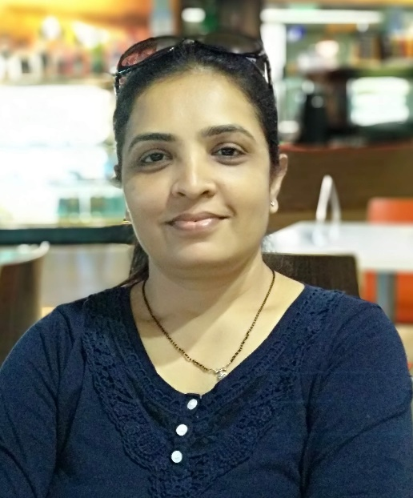

12) વિરેન પ્રજાપતિ(જામનગર)
આ સંસાર માં સૌથી વધુ જો કોઈ આપણને ઓળખતું હોય તો એ છે મા .
નવ મહિના તકલીફ ભોગવી આપણને જન્મ આપી શકે અને આટલી તકલીફ ભોગવ્યા પછી પણ જે હસી શકે એ છે મા .
જન્મ પહેલાં પેટમાં હોઈએ ત્યારે નાળ દ્વારા આપણને પોષણ પૂરું પાડે અને જન્મ પછી પોતે ઓછું જમે અને પોતાની થાળીમાંથી પોતાનાં કરતાં વધુ અને બધું આપણને જમાડે અને પોષણ પૂરું પાડે એ છે મા .
રસોઈ પોતે બનાવે અને તો પણ પોતે છેલ્લે ખાય , બાળકોને અને ઘરનાં સભ્યોને પહેલાં જમાડે અને એ પણ ગરમા ગરમ જમાડે એ છે મા .
કહેવાય ઘરની રાણી પણ કામ કરે જેમ નોકરાણી . ઘરમાં સૌથી વધુ જો કોઈ સહન કરતુ હોય તો એ છે મા !
ઘરનું બનેલું જમવાનું પણ ઢાંકે , ઘરનાં લોકોનું પણ ઢાંકે અને પોતાનું માથું ઢાંકીને માથે ઓઢવાની પ્રથા પણ જાળવી રાખે એ છે મા . ( કારણકે પહેલાં તો માથે ઓઢવાનો રિવાજ હતો હવે તો આ માથે ઓઢવાનો રિવાજ ઓછો થઈ ગયો છે..અને હા હું કોઈ રિવાજ કે પ્રથાનો વિરોધી નથી જો કોઈની લાગણીને ઠેસ પહોંચી હોય તો ક્ષમા કરજો .)
બાળક જ્યારે ખૂબ તોફાન કરે અને સહન કરવાની હદ પાર થાય ત્યારે ખૂબ કંટાળ્યા પછી બાળકને જ્યારે એ થપ્પડ મારે અને પછી બાળક રડે ત્યારે પોતે પણ રડે એ છે મા .
જેનાં પ્રેમ અને લાગણીનો કોઈ પર્યાય નથી એ છે મા .
જે શબ્દ બોલીએ અને એક મોટો હાશકારો થાય , એક શાંતિનો અનુભવ થાય એ શબ્દ એટલે મા .
આ સંસારમાં મા જેવો કોઈ યોદ્ધા નથી . આ સંસારમાં કેટલાંયે નાનાં મોટાં તકલીફોરૂપી યુદ્ધો લડ્યાં હશે અને અંતરમનનાં મેદાનમાં તો કેટકેટલાંયે યુદ્ધો લડ્યાં હશે ;જે યુદ્ધ તો ક્યારેય બહાર આવ્યાં જ નહીં હોય . કેટકેટલુંય સહન કર્યું હશે તો પણ ચહેરા પર ક્યારેય દેખાવા ના દે એ છે મા .
આમ તો એમનાં માટે જેટલું લખીએ અને કહીએ એટલું ઓછું છે એટલે છેલ્લે બે લાઈન કહી દઉં..
માની ઉંમર ચોંત્રીસની હોય કે માની ઉંમર ચોપ્પનની હોય પણ જે ક્યારેય ના બદલાય એ છે મા !
વિરેન પ્રજાપતિ(જામનગર)

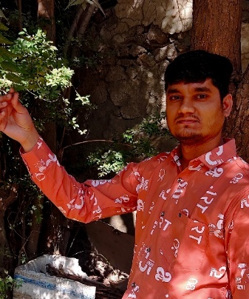

13) પલ્લવી જોશી. "સરિતા"(વડોદરા)
" મા "
તુજ થકી આ દુનિયામાં આવી છું હું મા,તારા ખોળે રમી મોટી થઈ છું હું મા.
તારા ચીંધેલા માર્ગ પર અવિરત પણે ચાલતી રહીશ મા, કાંટા તો ઘણાં બધાં હશે માર્ગ પર, પણ મા તું ફૂલ બની સદા રહેજે મારી સાથે.
" ગોળ વિના મોડો કંસાર, તેમ મા વિના સુનો સંસાર ! "
" મા તે મા બીજા બધાં વનવગડાનાં વા."
એટલે જ તો આપણાં કવિશ્રી બોટાદકર સાહેબે લખ્યું છે કે
મીઠા મધુ ને મીઠા મેહુલા રે લોલ,
એથી મીઠી છે મોરી માત રે જનનીની જોડ સખી નહિ જડે રે લોલ....
પ્રભુનું એ પ્રેમ તણી પૂતડી રે લોલ,
જગથી જુદી છે એની જાત રે
જનનીની જોડ સખી નહિ જુએ રે લોલ....
છે ઘણાં બધાં પ્રિયજન મારા, તેમ છતાં મા એકલું એકલું લાગે છે. ઘણાં બધાં મિત્રો,સગા વ્હાલા છે પણ મા તારા જેવું કોઈ નથી !
મા તો મા છે એના જેવું આ દુનિયામાં કોઈ હતું નહિ, છે પણ નહિ ને થશે પણ નહીં ! મા જ એક એવું પાત્ર છે જે પોતાના સંતાનને જન્મ આપે છે ને ખુદ પોતે પણ જન્મે છે. જ્યારે એક સ્ત્રી માતા બને છે,ત્યારે એનો ફરીથી જન્મ થાય છે.
મા ના ઉપકારનો બદલો સંતાન પોતાના શરીરની ચામડીનાં પગરખાં બનાવી પહેરાવી તો પણ ઓછું છે.
પોતાનાં સંતાન માટે થકી મા આખી દુનિયા સાથે લડે છે,એટલે જ તો એ મા છે.એક માતા સો શિક્ષકની ગરજ સારે છે.બાળકની પહેલી ગુરુ માતા છે. ભગવાનથી પણ માતાનો દરજજો ઊંચો છે.
મા શબ્દ એટલો વાત્સલ્ય,પ્રેમ,સ્નેહ,કરૂણા,વ્હાલ અને લાગણીથી ભરેલો છે.એટલે જ તો બાળક બોલતા શીખે છે ત્યારે સૌ પ્રથમ એ " મા " શબ્દ બોલે છે.સૌથી પહેલા એ પોતાની મા ને યાદ કરે છે. પરિવારનાં બધાં કરતાં મા સાથે એનો ગાઢ સંબંધ છે,જન્મતાં પહેલા નવ મહિના પહેલાનો સંબંધ વધારે છે.
હવે તો બસ તારી યાદો જ મારી જિંદગી છે મા, નથી હયાત છતાં પણ પાસે ભાનુ તને મા,મા અને સંતાનનો સંબંધ લોહીનો સંબંધ છે.એક હ્રદય છે તો બીજું ધડકન છે.બાળક ને કંઈ પણ થશે તો એના મુખમાંથી ઓ મા એવો જ શબ્દ નીકળશે.આ એક અનેરો પ્રેમ અને લાગણી છે.
નયન મારા છલકે છે અવિરત આંસુની ધારે મા,
હે જગત જનની,હે જન્મદાત્રી માતા,હે મારી વ્હાલી જનેતા આજનાં માતૃત્વ દિવસે મારા કોટિ કોટિ વંદન....
પલ્લવી જોશી. "સરિતા"(વડોદરા)

